Муниципальная автономная общеобразовательная организация
«Средняя общеобразовательная школа № 1, г. Сысерть»
Свердловская область

Школьный журнал: Памяти героев

Великой Отечественной войны посвящается

Автор:
Ваторопина Елена Васильевна,
учитель английского языка
высшей квалификационной категории

г. Сысерть
2020 год
Одной из главных задач своей работы в рамках проекта «Школьный журнал на английском языке» я считаю патриотическое воспитание молодежи, воспитание у школьников любви к своей Родине, гордости за нее, уважения к ветеранам, героям войны за независимость.
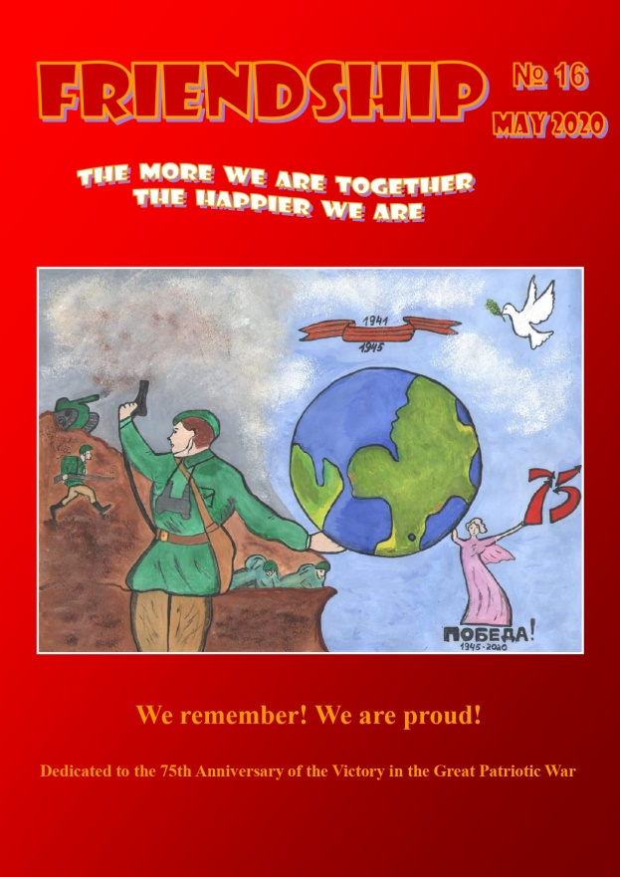 | Так, майский выпуск школьного журнала «Friendship» посвящен 75-й годовщине Победы нашего народа в Великой Отечественной войне. На страницах журнала можно прочитать заметки учащихся о том, как празднуют День Победы в России, а также увидеть их красочные рисунки.  Жители сысертского городского округа внесли большой вклад в Победу. Они сражались на фронтах и в жестоких боях отстояли свободу и независимость нашей Родины. Труженики тыла своим ударным трудом приближали Победу. Об этих героях рассказывает Дарья Ечкова. Ученики 5-9 классов Данил Чермянинов, Яна Вяткина, Дарья Шапкина, Ксения Гилёва пишут о своих прадедушках-фронтовиках. Ребята рассказали об их судьбах и подвигах, поделились семейными фотографиями, наградами и даже сохранившимися документами и письмами с фронта.
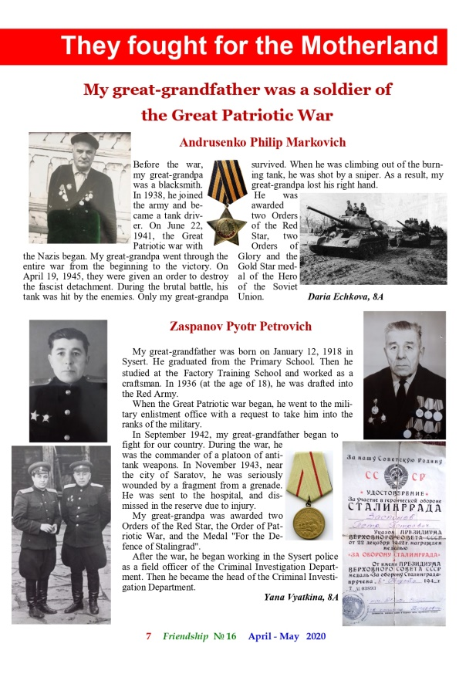
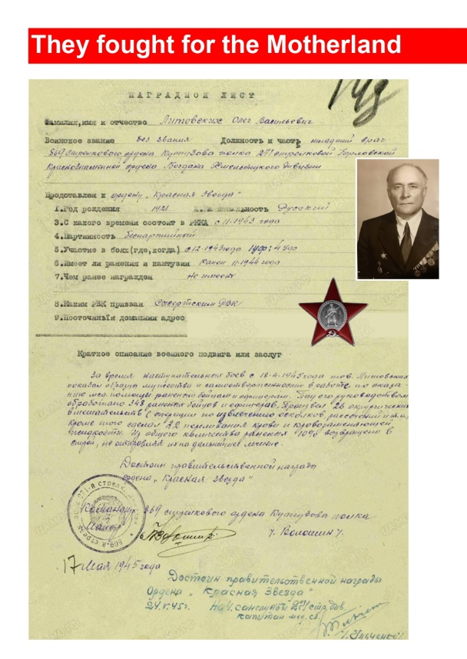 |  | 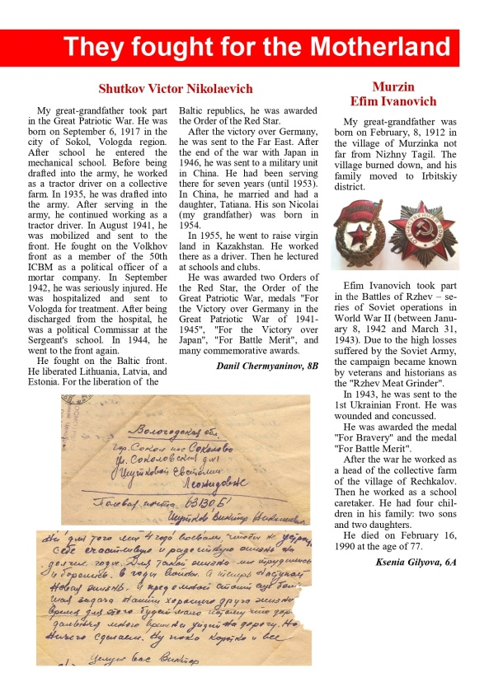
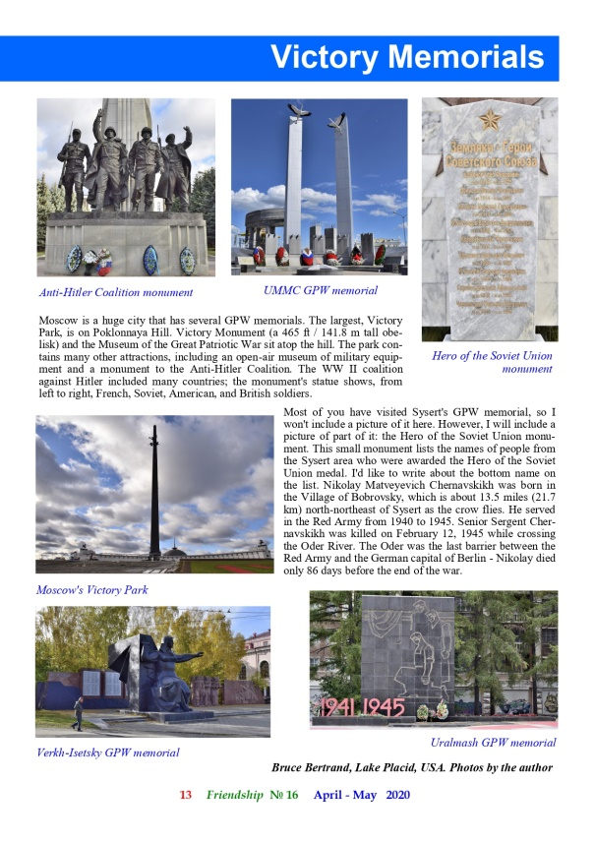 |  | Постоянный корреспондент Брюс Бертранд (Лейк-Плэсид, США) пишет о памятниках, посвященных Великой Отечественной Войне, установленных в разных городах России, в которых он побывал. Здесь же можно увидеть авторские фотографии этих памятников.

Ученики нашей школы читали стихи о Великой Победе на русском и английском языках. На 5 и 15 страницах журнала размещены ссылки на видеоматериалы с их выступлениями, а также результаты конкурса чтецов «Victory Poems».

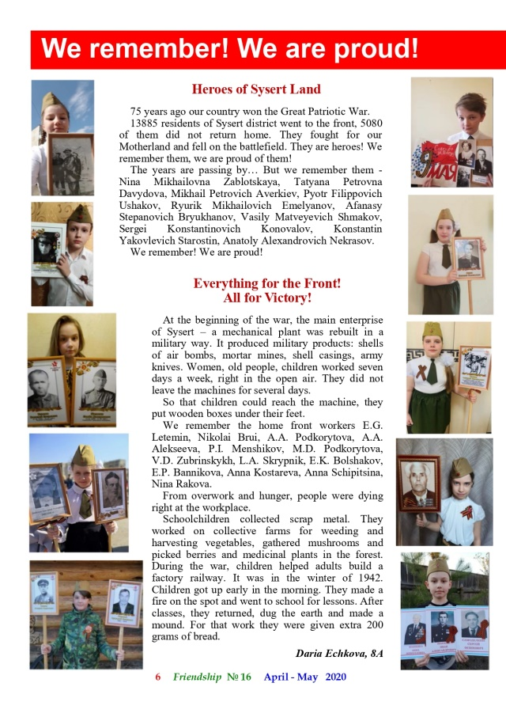 | 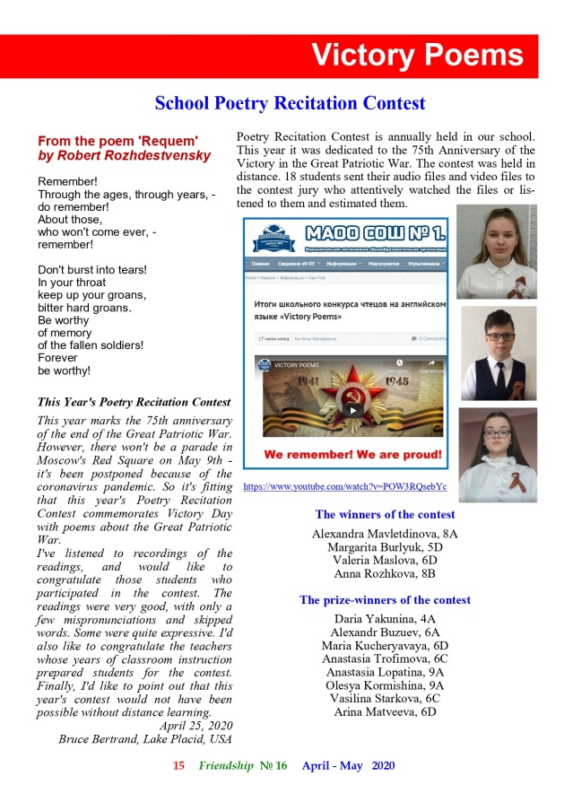

Мы всегда будем помнить героев, подаривших нам мир и чистое небо над головой!
Видеоанонс журнала мы разместили на школьном YouTube-канале – https://www.youtube.com/watch?v=vCIiEvqGD-o.

Источники:
- FRIENDSHIP № 16 (май, 2020). Анонс журнала. [Электронный ресурс]. Режим доступа: https://www.youtube.com/watch?v=vCIiEvqGD-o .
- FRIENDSHIP № 16. [Электронный ресурс]. Режим доступа: https://uchportfolio.ru/public_files/1530017139.pdf .
- Victory Poems. [Электронный ресурс]. Режим доступа: https://www.youtube.com/watch?v=POW3RQsebYc/ .

